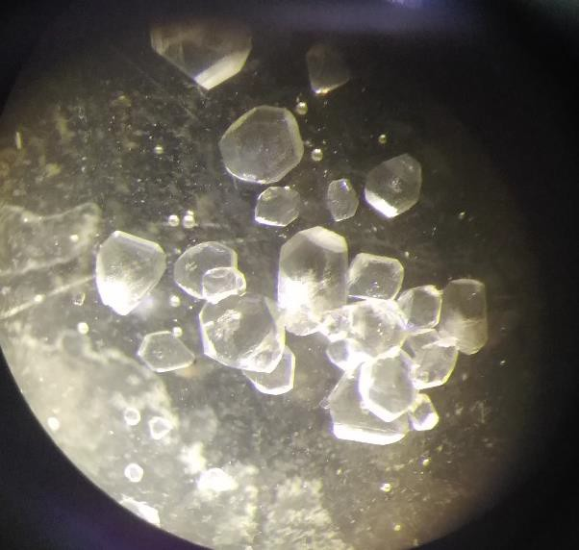

**ДОПОЛНИТЕЛЬНЫЕ МАТЕРИАЛЫ**

**СИНТЕЗ, СТРОЕНИЕ И ФОТОЛЮМИНЕСЦЕНЦИЯ КОМПЛЕКСОВ**

**ЦИНКА(II) И СЕРЕБРА(I) С 2-(3,5-ДИМЕТИЛ-1*H*-ПИРАЗОЛ-1-ИЛ)-4,6-**

**ДИФЕНИЛПИРИМИДИНОМ**

**© 2022 г. К.А. Виноградова, М.И. Рахманова, Е.Б. Николаенкова, В.П.**

**Кривопалов, М.Б. Бушуев, Н.В. Первухина, Д.Ю. Наумов,**

**С.А. Мартынова**

КООРДИНАЦИОННАЯ ХИМИЯ. 2022. Т. 48. № 5

**Рис. S1**. Фотография кристаллов соединения I**.**

1

8

12

16

20

24

28

32

36

40

44

48

8

12

16

20

24

28

2

32

36

40

44

48

**Рис. S2.** Дифрактограммы комплекса [AgL2]PF6, полученные из данных рентгенофазового

анализа при 295 K (красная линия) и из данных монокристального рентгеноструктурного анализа при 150 K (черная линия).

8

12

16

20

24

28

32

36

40

44

48

8

12

16

20

24

28

2

32

36

40

44

48

**Рис. S3.** Дифрактограммы комплекса [ZnLCl2], полученные из данных рентгенофазового

анализа при 295 K (черная, синяя и розовая линии) и из данных монокристального рентгеноструктурного анализа при 150 K (красная линия).

2

experimental XRPD (synthesis stoichiometry Zn:L=1:1) experimental XRPD (synthesis stoichiometry Zn:L=1:3) experimental XRPD (synthesis stoichiometry Zn:L=1.3:1) calculated diffraction pattern

calculated experimental

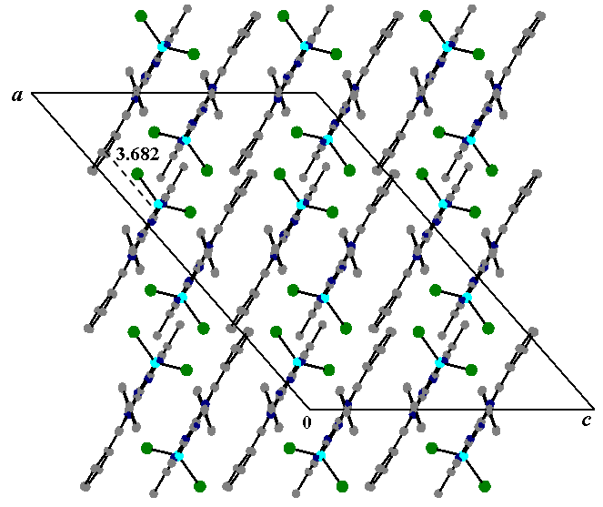

**Рис. S4.** Кристаллическая упаковка молекул комплекса [ZnLCl2].

**[ZnLCl ]**

**AgL ]PF**

3200 3000 2800 2600 2400 2200 2000 1800 1600 1400 1200 1000

wave number / cm-1

800

600

400

**Рис. S5.** ИК-спектры лиганда L, комплексов I и II в области 3200*–*400 см*–*1.

3

**[**

**L**

**2**

**2**

**6**

**ZnLCl**

**PF**

**2**

**compound L**

600 560 520 480 440 400 360 320 280 240 200 160 120

wave number / cm-1

80

**Fig. S6**. ИК-спектры соединения L, комплексов I и II в низкочастотной области.

1,6

1,4

1,2

1,0

0,8

0,6

0,4

0,2

0,0

220

240

260

280

300

320

340

360

380

400

420

wave number / nm

**Рис. S7.** Спектры поглощения соединения L и комплексов.

4

optical density

соединение L комплекс 1 комплекс 2

**[**

**[**

**Ag**

**L**

**2**

**]**

**]**

**6**

100

1,4

1,2

ex

1,0

10

0,8

0,6

0,4

1

0,2

0,0

50

100

Time, ns

150

200

240

280

320 360

400

440

480

520

wavenumber / nm

**Рис. S8.** Спектры поглощения и ФЛ соединения L в хлористом метилене (слева).

Кинетические кривые ФЛ для соединения L в растворе хлористого метилена при комнатной температуре (справа): возбуждении 320 нм, регистрации на 380 нм. Чёрные точки – экспериментальные данные, красная линия – аппроксимация.

100

10

1

40

60

80

100

time / ns

**Рис. S9.** Кинетические кривые ФЛ для комплекса [ZnLCl2] в твердом состоянии при комнатной температуре: возбуждении 300 нм, регистрации на 387 нм. Черные точки – экспериментальные данные, красная линия – аппроксимация.

5

optical density

Intensity / a.u.

Intensity, counts

Model

ExpDec2

Equation

y = A1*exp(-x/t1) + A2*exp(-x/t2) + y0

Reduced Chi-Sqr

21,86355

Adj. R-Square

0,98508

Value

Standard Error

C

y0

6,05856

0,14974

C

A1

572,14933

85,12028

C

t1

11,06175

0,45564

C

A2

2,47378E10

4,62233E9

C

t2

1,64628

0,01704

спектр поглощения

спектр люминесценции ( = 320 нм)

Model

ExpDec1

Equation

y = A1*exp(-x/t1) + y0

Plot

C

y0

3 ± 0

A1

6410,14629 ± 445,16754

t1

6,84979 ± 0,09494

Reduced Chi-Sqr

16,86873

R-Square (COD)

0,81149

Adj. R-Square

0,81144

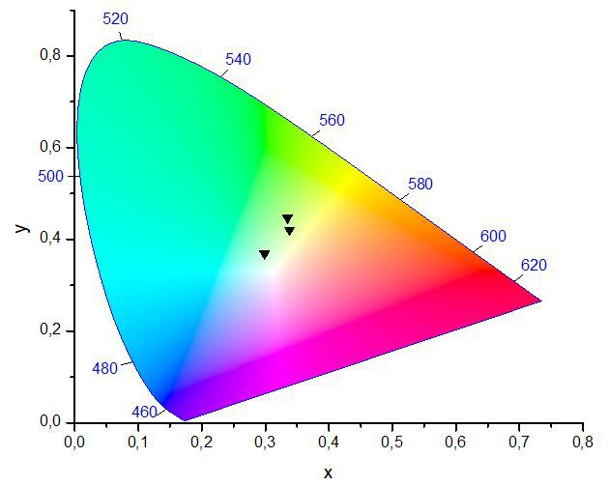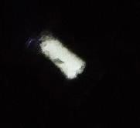

**Рис. S10.** Диаграмма цветности CIE-1931 для комплекса I. Фотография эмиссии комплекса I

(300 K, твeрдое состояние).

**Таблица S1**. Координаты точек на диаграмме цветности CIE-1931 при разных возбуждениях.

6

Excitation / nm

x

у

320

360

390

0.33

0.34

0.30

0.45

0.42

0.37

10000

1000

100

10

1

0,1

0

1000

2000

time / ns

3000

4000

**Рис. S11.** Кинетические кривые ФЛ для комплекса [AgL2]PF6 в твердом состоянии при

комнатной температуре: возбуждении 350 нм и регистрация на 530 нм. Красные точки – экспериментальные данные, черные точки – функция отклика лазера, синяя линия – аппроксимация.

96000

94000

92000

90000

88000

86000

84000

82000

80000

78000

0

100

200

300

time / s

400

500

600

**Рис. S12.** Снижение интенсивности люминесценции (λэм = 320 нм, λвозб = 520 нм) в

зависимости от времени для комплекса I при 300 K в твердом состоянии.

7

Intensity / a.u.

reletive intensity / a.u.

instrument response function experimental points approximation

120000

110000

100000

90000

80000

70000

60000

50000

40000

30000

20000

10000

0

400

450

500

550

600

650

**wavelength / nm**

**Рис. S13**. Изменение интенсивности спектра люминесценции (λэм = 320 нм) от времени для комплекса I при 300 K в твердом состоянии.

60000

50000

40000

30000

20000

10000

0

400

450

500

550

600

**wavelength / nm**

**Рис. S14**. Изменение интенсивности спектра люминесценции комплекса I при 300 K в твeрдом состоянии при длительном облучении.

8

**relative intensity / a.u.**

**relative intensity / a.u.**

"fresh sample"

After UV-irradiation during 2 hours

"fresh sample"

After UV-irradiation during 10min

After UV-irradiation during 20min

Ex = 360 nm

450000

440000

430000

420000

410000

0

100

200

300

time / s

400

500

600

**Рис. S15.** Зависимость интенсивности люминесценции (λэм = 320 нм, λвозб = 540 нм) от

времени для комплекса I при 77 K в твердом состоянии.

1400000

1200000

min

1000000

800000

600000

400000

200000

0

400

450

500

550

600

650

700

750

**wavelength / nm**

**Рис. S16.** Изменение интенсивности спектра от времени комплекса I при 77 K в твердом состоянии.

9

relative intensity / a.u.

**relative intensity / a.u.**

"fresh sample"

After UV-irradiation during 10

600

550

500

450

400

350

300

250

200

2

0

600

550

500

450

400

350

300

250

200

wavenumber / cm-1

**Рис. S17**. ИК-спектры комплекса I после облучения лазером (λэм = 405 нм) в течение

различного времени.

10

0

2min

5min

15min

30 min

60min

120min

110

100

90

80

70

60

50

40

30

20

0

100

200

300 400

500

600

temperature / oC

**Рис. S18.** Термогравиметрический анализ комплекса [ZnLCl2].

100

80

60

40

20

0

0

100

200

300

400

500

600

temperature / oC

**Рис. S19.** Термогравиметрический анализ комплекса [AgL2]PF6.

11

mass lose / %

mass lose / nm

384

320

256

192

128

0,83

1,66

2,49

Time (ms)

3,32

4,15

4,98

**Рис. S20.** Кинетическая кривая ФЛ для комплекса [AgL2]PF6 в твердом состоянии при 77 К:

возбуждении 320 нм, регистрации на 500 нм. Черные точки – экспериментальные данные,

красная линия – аппроксимация.

12

Intensity (Counts)

t2) + y0

Model

ExpDec2

Equation

y = A1*exp(-x/t

1) + A2*exp(-x/

Reduced

Chi-Sqr

243,02167

Adj. R-Square

0,8621

Value

Standard Error

S1

y0

88,94671

25,25169

S1

A1

130,39046

21,09844

S1

t1

4,8003

1,63584

S1

A2

230,75729

13,77866

S1

t2

0,15926

0,01496